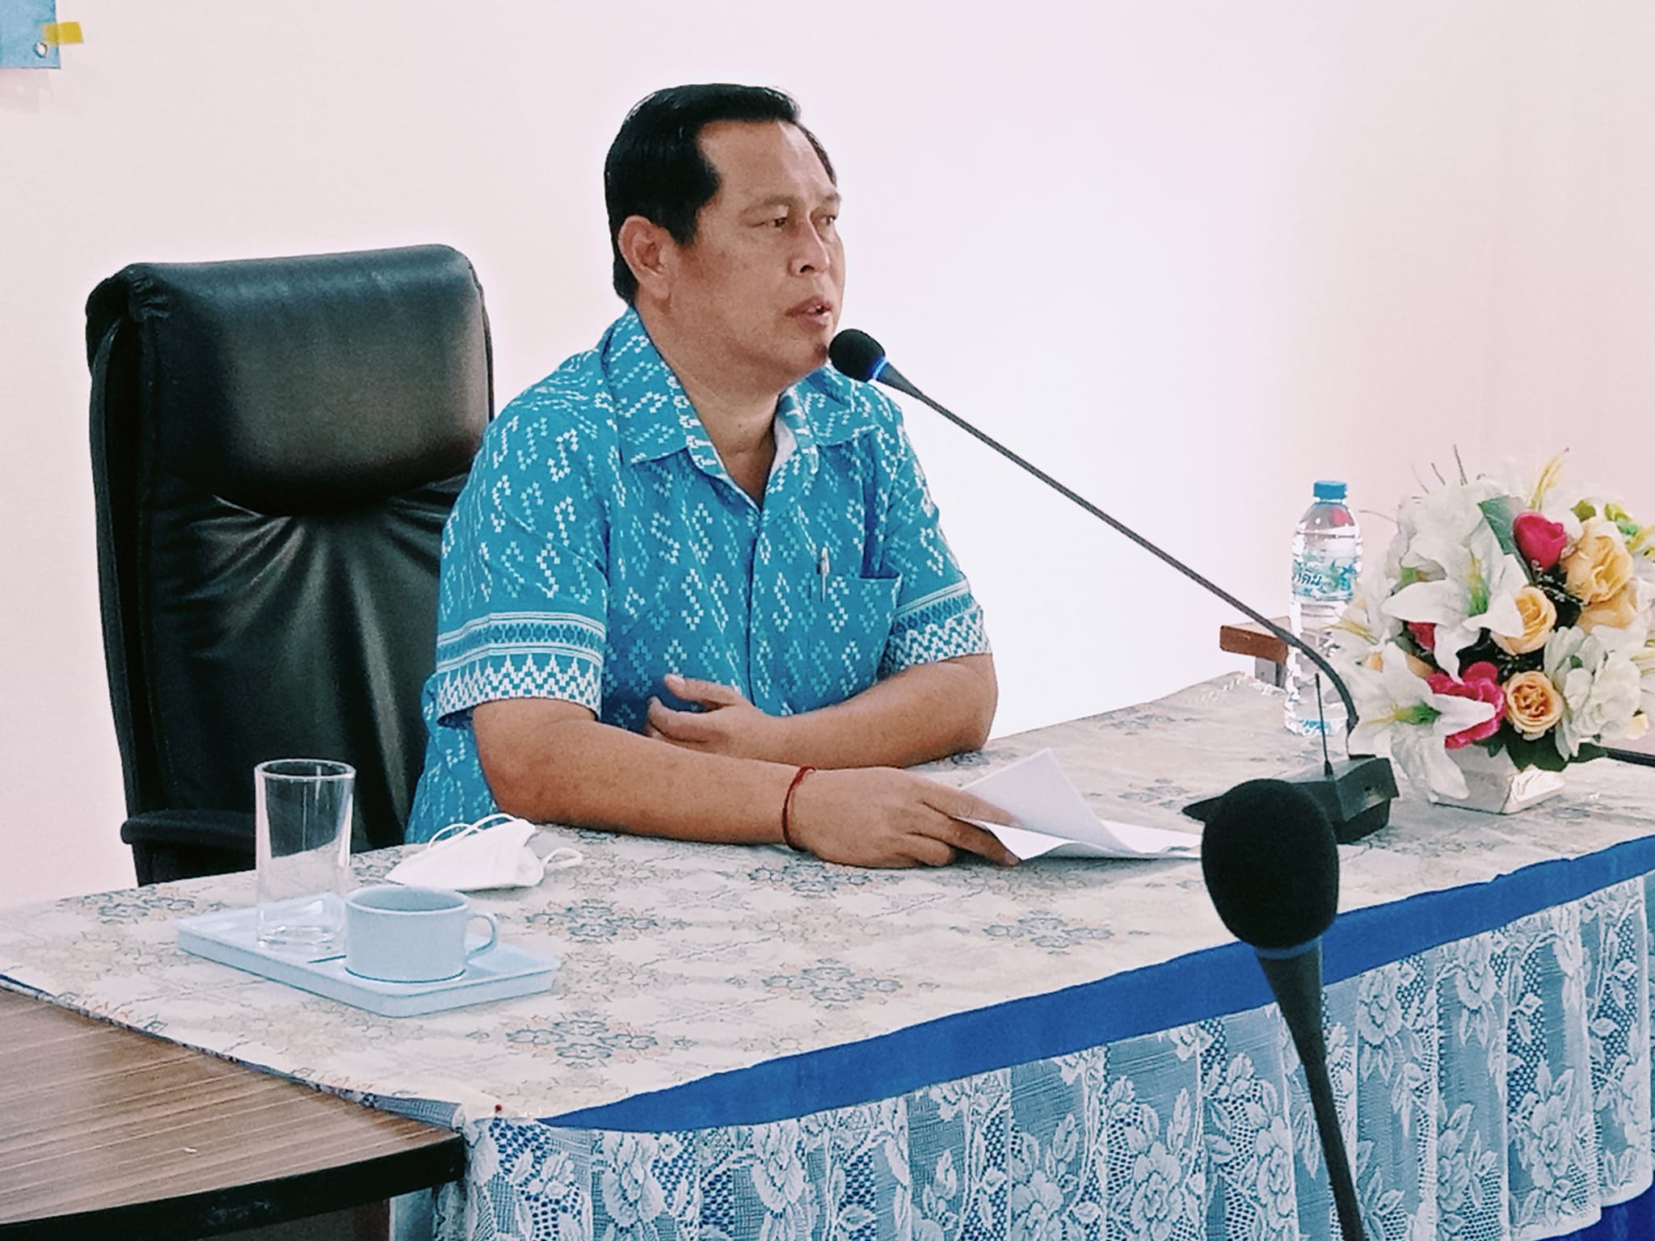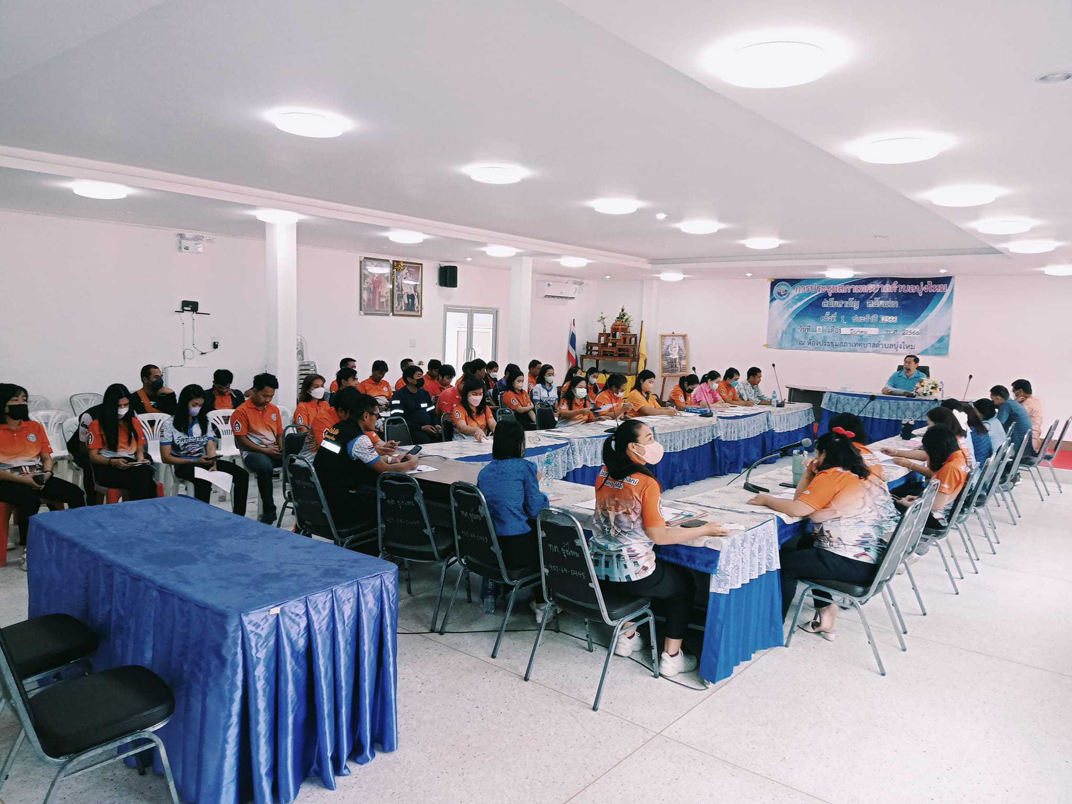

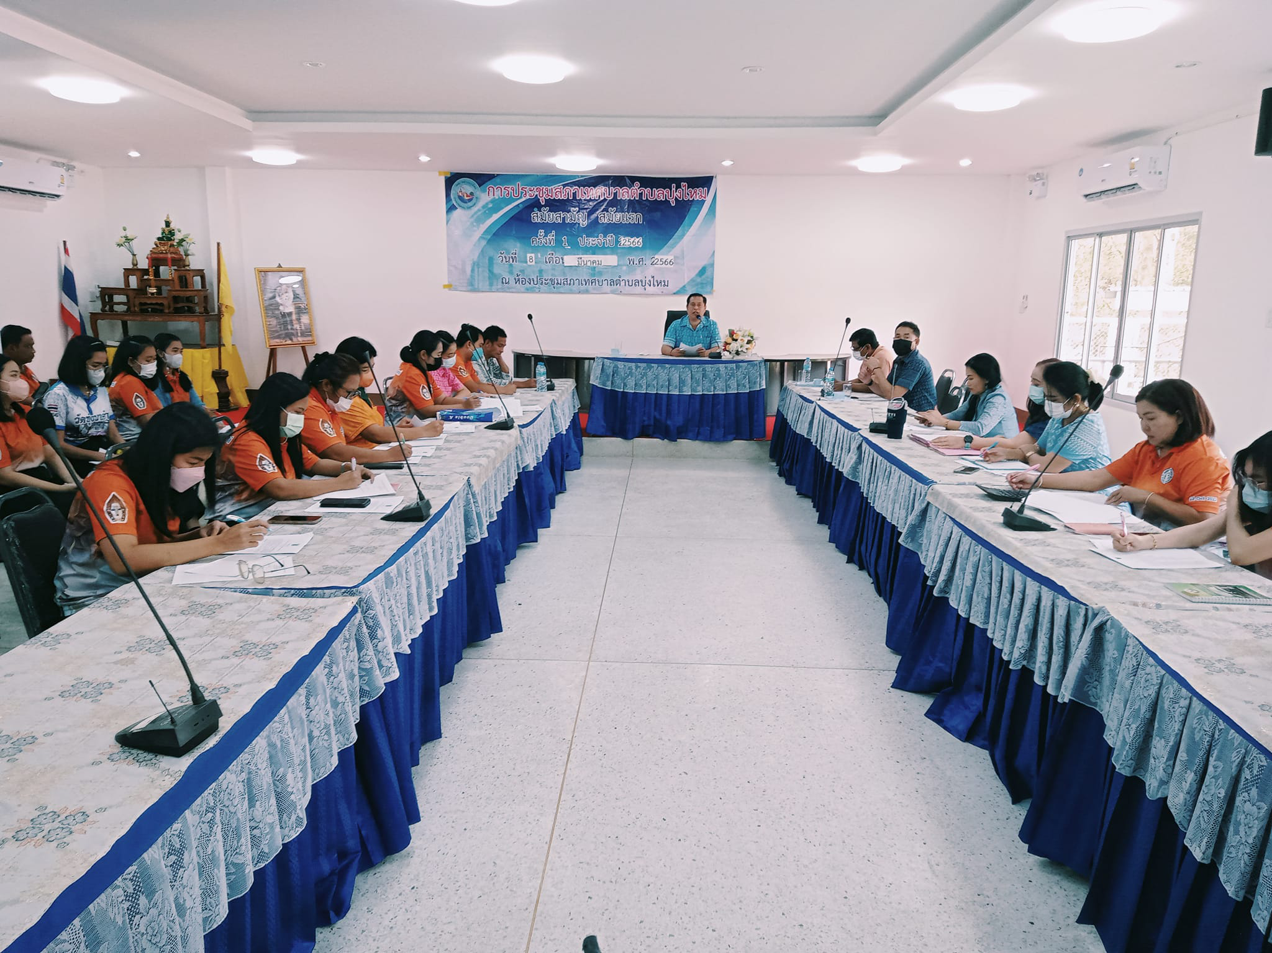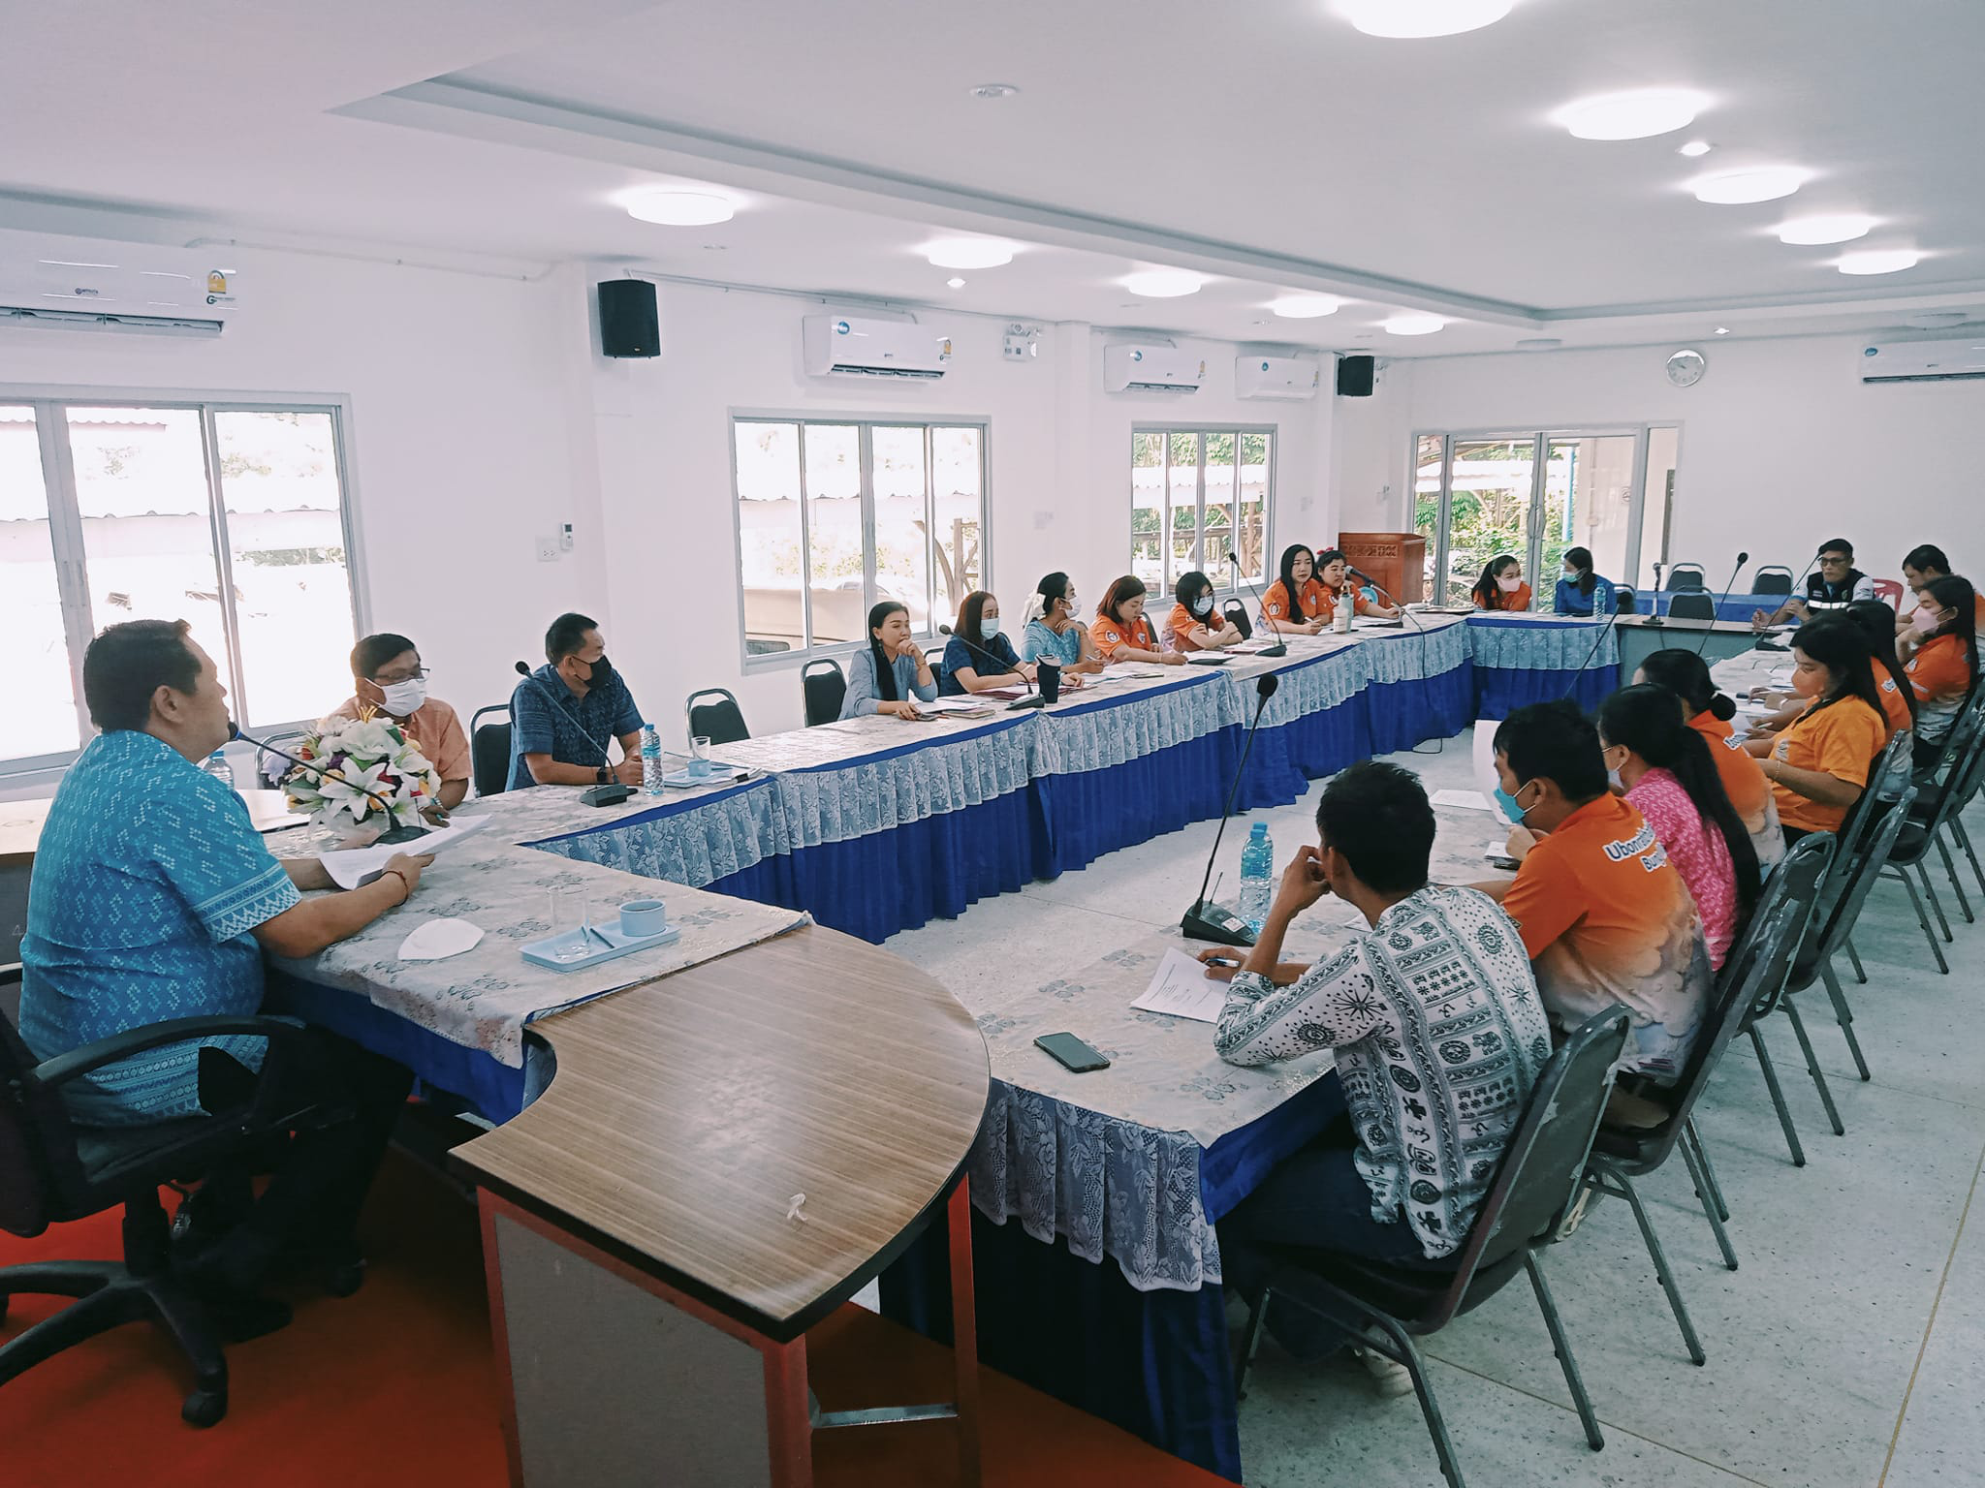

เมื่อวันที่ 3 เดือน ตุลาคม พ.ศ.2565 เทศบาลตำบลบุ่งไหมได้ดำเนินการประชุมประจำเดือนของคณะผู้บริหาร พนักงานเทศบาล ลูกจ้างประจำและพนักงานจ้างเทศบาลตำบลบุ่งไหม เพื่อมอบนโยบาย NO Gift Policy แก่เจ้าหน้าที่ทุกคน ประจำปีงบประมาณ พ.ศ. ๒๕๖๖ โดยมีบุคลากรในสังกัดเทศบาลตำบลบุ่งไหม ประกอบด้วยคณะผู้บริหาร เจ้าหน้าที่ทุกคน จำนวน 77 คน เข้าร่วมกิจกรรม/โครงการ โดยมี นายปรีชา เงินหมื่น ตำแหน่ง นายกเทศมนตรีตำบลบุ่งไหม เป็นประธานเปิดงาน ซึ่งกิจกรรมในครั้งนี้ได้มีการให้นโยบายและความรู้ในเรื่อง “นโยบาย No Gift Policy จากการปฏิบัติหน้าที่” ทั้งนี้เพื่อให้บุคลากรเทศบาลตำบลบุ่งไหม รับทราบแนวทาง DOs & Don’ts ซึ่งเป็นส่วนหนึ่งที่ทำให้บุคลากรใน เทศบาลตำบลบุ่งไหมมีคุณธรรมสุจริต บุคลากรทุกคนงดรับของขวัญ และของกำนัลในการปฏิบัติหน้าที่ทุกกรณี เป็นการปลุกจิตสำนึกการทำงานด้วยใจบริการ การสร้างวัฒนธรรมความซื่อสัตย์สุจริตให้เกิดขึ้นอย่างเป็นรูปธรรมในองค์กร ซึ่งสอดคล้องกับมาตรฐานทางจริยธรรมในหัวข้อซื่อสัตย์สุจริต มีจิตสำนึกที่ดี และรับผิดชอบต่อหน้าที่

